交通路线指引
一、办事地点
粤港澳大湾区（广东）人才港公共服务大厅
地址：广州市越秀区东风中路389号壬丰商务大厦5楼
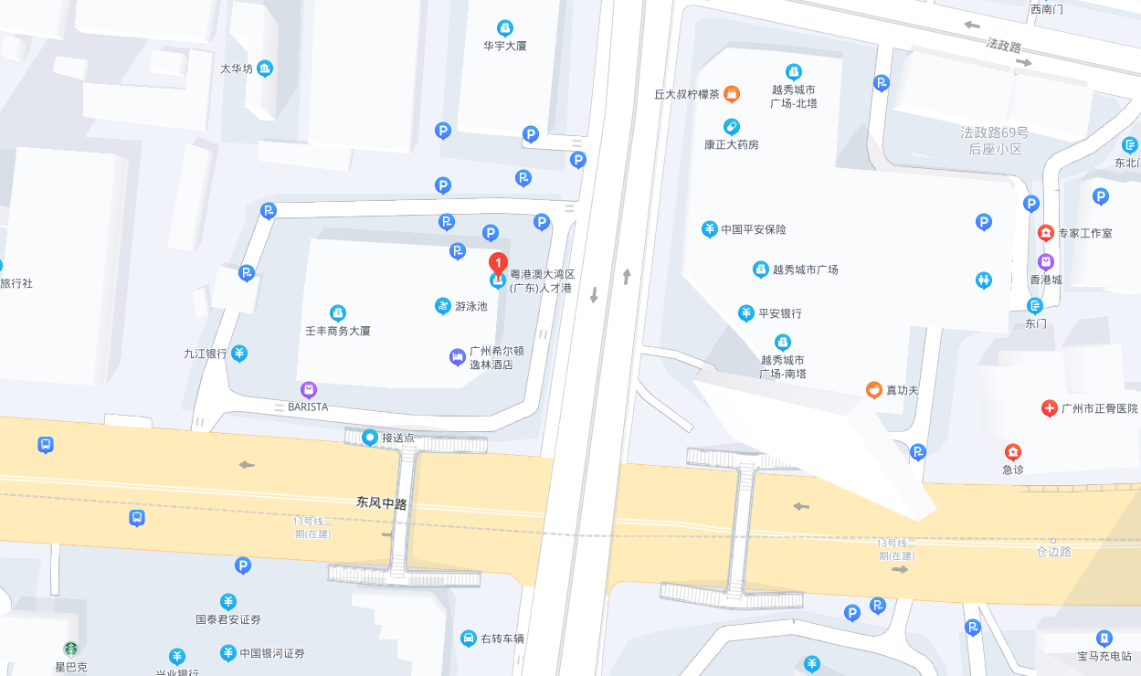
二、交通指引
1.公交线路：乘坐以下公交线路，抵达如下站点后步行至壬丰商务大厦东门（东风中路与小北路口交界），乘坐大厦电梯至5楼公共服务大厅。
①东风中路公交站（自东往西方向）：204路、209路、261路、276路、283路、297路、62路、74路、85路、B4A、B4路、229路、305路，抵达站点步行136米。
②东风中路公交站（自西往东方向）：2路、56路、74路、85路、204路、209路、297路、85路、B4A、276路、305路、62路、B3、261路、229路，抵达站点步行136米。
③小北公交站（自北往南方向）：297路（乘坐2站，东风中路公交站下车步行136米）、220路（乘坐2站法政路公交站下车步行287米）、10路、191路、219路、233路、833路（乘坐2站至仓边路公交站，步行518米）。
④小北花圈公交车站（自北往南方向）：297路（乘坐1站，东风中路公交站下车步行136米）、220路（乘坐1站法政路公交站下车步行287米）、185路（乘坐2站至正骨医院公交站下车步行304米）、10路、190路、191路、219路、233路、36路、544路、66路、76路（乘坐1站至仓边路公交站下车步行420米）
⑤仓边路公交站（自南往北方向）：211路、10路、191路、219路、233路、27路、833路、211路、76路、864路、83路、190路、36路、544路、66路、76A，乘坐以上线路到达仓边路公交站后，自南向北步行272米抵达壬丰商务大厦东门。
2.地铁线路：乘坐以下地铁，步行抵达壬丰商务大厦东门（东风中路与小北路口交界），乘坐大厦电梯至5楼公共服务大厅。
①1号线农讲所地铁站D出口，步行至农讲所公交站转乘93、211、76A、76、864乘坐1站步行396米抵达壬丰商务大厦东门。
②2号线纪念堂地铁站 D2出口，自西向东步行812米抵达壬丰商务大厦东门。
③5号线小北地铁站A出口，步行1.3公里或出站后步行至小北公交站转乘公交线路。

